да | до | ду | ди | ды | де | до | ди | да | ду | ды
ди | ад | до | ду | де | од | ду | де | да | уд | ди
дна | дно | зну | идо | одн | дво | дву | две | дре | дри | дле

два  две    двое | дуб  дом  еда  сад  дно | труд  дети  вода  обед  дерево | вода  водолаз  водные  подводные  водопад

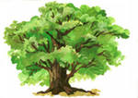
Дом у дуба, дуб у дома.
На дворе трава,
На траве дрова,
Не руби дрова
На траве двора.

Звезда
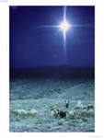
1. В небе блестит звезда.

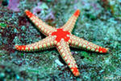
2. На дне океана звезда.
3. Дети нарисовали звезду.

Водолазы
На морском дне или на дне реки подводные работы ведут водолазы. Работа водолазов трудна.
У Нади и Димы папы водолазы. Они работали на дне реки и укрепили опоры моста. Снова по мосту идут поезда.
Умелые руки
У Тимы умелые руки. Он сам сделал самокат. Посде обеда Лида сама моет посуду. Она ставит тарелки и стаканы на полку.
***
Увидели дети сливы. Полез Денис на забор. А садовник
Позвал нас и дал всем слив. Покраснел Денис как рак.

